[**https://vimeo.com/636440672**](https://vimeo.com/636440672)

**DIVISIÓN DE ESTUDIOS PROFESIONALES PARA EJECUTIVOS**

**GERENCIA Y LIDERAZGO AP 152-157**

**MTA 1**

**Actividad grupal**

**Película: *“El discurso del Rey”***



Link: <https://repelisplus.gold/movies/el-discurso-del-rey/> - **También pueden encontrarlo en Netflix o HBO**

**Instrucciones:**

1. **Analice la película: “El discurso del Rey”**
2. **Tome nota de las escenas y de los personajes de la película**
3. **Repase los contenidos de la sesión virtual: Autoconocimiento, Ego y Autoengaño.**
4. **Responda las preguntas y sustente con la teoría vista en clase**

**_____________________________________________________________________________________**

**Preguntas**

1. ¿El rey George VI es capaz de reconocer sus emociones? Sustente su respuesta con escenas de la película (3 puntos)

Sí, el rey George VI era capaz de reconocer sus emociones. Se muestra vulnerable al explicarle a su terapeuta cómo había sido su niñez. Era zurdo, sin embargo, tuvo que aprender a usar la mano derecha desde pequeño. Sufría de burlas y sobre todo el desprecio de su padre a tal punto que cada vez que pronunciaba la letra K (King) tartamudeaba.

En la historia se pone a prueba su ego, acepta el apoyo de su esposa y de un especialista apellidado Logue para que le ayudase a superar su tartamudez.

1. Póngase en el personaje del Rey George y realice el ejercicio de la ventana de Johari. Por cada cuadrante mínimo dos características (4 puntos)

|  |  |
| --- | --- |
| Área Libre | Área Ciega |
| Conocido por mí y por los demás   * **Perseverancia** (Pese las dificultades que tenía para poder hablar en público, pudo prepararse y hacerlo, esta característica es conocida por el Rey al final, mas no al inicio) * **Creer en lo que hace** (el ego alto) * **Autoconocimiento:** Conocer sus limitantes (en parte provocaba que se subestimara) y saber sus fortalezas (creer que era suficiente ser el apoyo de su hermano). | Desconocido por mí  Conocido por los demás   * **Autoeficacia** (Reconocido tanto por su esposa como su terapeuta) sin embargo, el rey Jorge VI no lo identificaba. * **Perseverancia:** Su padre el Rey George V, después de dar la transmisión de Navidad en 1934, reconoce la perseverancia de su hijo y la resalto como principal para ser Rey, al ver que su otro hijo seria su sucesor pero que estaba involucrado en una relación escandalosa con una mujer aun casada y con un entorno político averso. |
| Área oculta | Área desconocida |
| Conocido por mí  Desconocido por los demás   * Inseguridad: por no creer en la posibilidad de asumir el cargo de Rey. * Problemas de autoestima: se debía a que no conocía su propio valor, y se autolimitaba | Desconocido por mí  Desconocido por los demás   * Valor: Aunque muy inconstante, había una preocupación del Duque de York por generar cambios. * Coraje: El Rey George VI realmente quería mejorar su defecto del habla, y a pesar del cargo que asumía tuvo el coraje para reconocer su debilidad y aceptar ayuda. * Compromiso: Había interés por generar cambios. |

1. ¿En qué personaje Ud. evidencia las siguientes características del autoengaño: ¿Arrogancia, Jactancia y sobre estimación? Sustente su respuesta con tres escenas de la película (3 puntos)

En el personaje del rey Jorge V era una persona autoritaria y arrogante cuyo trato hacía su hijo, el rey Jorge VI, era muy duro, haciendo que éste se muestre siempre débil. En alguna de las escenas de la película se puede ver como el rey Jorge V le habla a su hijo de forma intimidante.

El rey Jorge V se jactaba de ser el principal miembro de corona británica. En esta misma escena menciona lo siguiente:” En el pasado un rey debía mostrarse respetable luciendo uniforme y no caerse del caballo”

Escena

Se puede ver en la actitud de la señora Simpson, pareja de su hermano cuando fue nombrado Rey al morir su padre, asume el papel como si fuera parte de la realeza al recibir a los invitados en la residencia real.

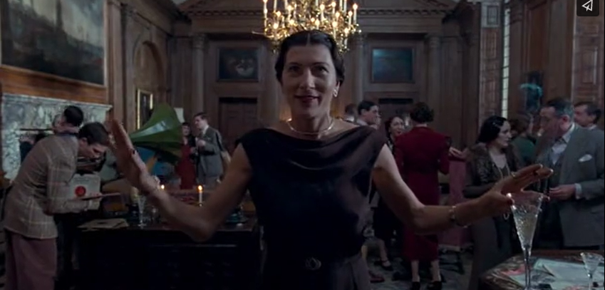

La actitud de su hermano (David – Eduardo VIII), al responderle con mucha soberbia cuando su hermano le reclama porque no se está asumiendo sus responsabilidades de estado por dedicarse a su relación con la señora Simpson que aun esta casada.

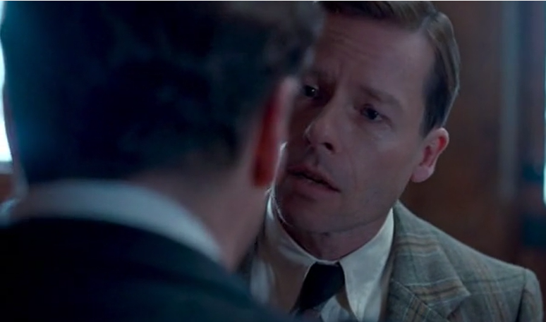

1. Explica tres creencias empoderante que haya favorecido el desarrollo personal del Rey (3 puntos)

**Autoconocimiento, voy a poder hacerlo**

El rey Jorge VI tuvo que ser consciente que para mejorar debía enfrentarse a aquello que le atemorizaba, hablar en público, sin embargo, aprovecha cada oportunidad para exponerse y practicar.

**Mostrarse tal como es**

El rey Jorge VI además de superar su miedo de hablar en público, pudo mostrarse tal y cómo era. Trató de hacer su discurso de la mejor forma posible, utilizando las técnicas enseñadas por su terapista, sin embargo, no pudo superar la tartamudez de la letra p. En la película comenta: “Para que la gente lo pudiese reconocer” lo cual lo humanizó.

**Autoeficacia**

El rey Jorge VI contaba con capacidad para poder ejecutar sus propios recursos por lo que logra superar su miedo a hablar en público.

1. Indique tres creencias limitantes que hayan desfavorecido el desarrollo personal del Rey (3 puntos).

Autoestima baja, el duque de York se autolimitaba porque tenía mucho miedo, esto se debió a varios factores acontecidos en su infancia que le dieron como consecuencia su defecto del habla. No se valoraba lo suficiente para creer en la posibilidad de que podría asumir el cargo de Rey, ante una posible abdicación. Ante las dificultades al inicio se daba por vencido muy fácilmente, pero su esposa siempre buscaba la forma de que no se rendiera, y probar métodos distintos.

Inseguridad por no lograr mejoras a pesar de estar en manos de diversos expertos. Por lo cual mostraba cierto animo de ansiedad. A pesar de su evolución, aunque algo lenta, el Duque sentía que no era suficiente y no se sentía satisfecho, y a su vez parecía creer que lo que hacía era una pérdida de tiempo, por que no lograba resultados diferenciados.

El Miedo, la inseguridad por su dificultad de habla lo hace creer que no podrá estar a la altura de lo que se podría esperar como Rey cuando aún era Duque de York.

1. ¿Cómo describirías el YO ideal y el YO real del Rey George VI? Sustente su respuesta (2 puntos)

|  |  |
| --- | --- |
| YO IDEAL | YO REAL |
| * El Yo ideal del Rey George VI, un líder seguro que proyecte ser una persona moralmente reconocida. * Persistente. El Rey George VI al asumir su cargo, se llenó de determinación, y a pesar de las dificultadas e inconvenientes que tuvo en el ensayo de su discurso para manifestar el estado de guerra, era consciente de la responsabilidad que tenia no solo con la nación, sino también su participación en un acontecimiento mundial. | * Ser un “no líder”, todos tenemos características que mejorar antes de ser líderes. Un líder debe tener iniciativa, pero al inicio se mostraba reacio por mejorar su locución; sabía que tenía que asumir responsabilidades, pero no estaba dispuesto a asumir más allá de su cargo de Duque. Sin embargo, cuando su hermano abdico, se dio cuenta que tenia que asumir la responsabilidad que se le estaba delegando. * Inconstante. El Rey George VI estaba cansado de intentar mejorar su problema de tartamudez al principio, pero quien se mantenía firme era su esposa. Debido a ello no tenía constancia por mejorar su defecto del habla. |

1. Después de responder todas las preguntas anteriores, ¿Diría usted que el Rey George desarrolló su liderazgo personal? Sustente con la teoría del autoconocimiento, ego y autoengaño (2 puntos)

Desde nuestro punto de vista, consideramos que el Rey George fue capaz de desarrollar su liderazgo personal gracias a su habilidad de autoconocimiento. Él era consciente y sabía cuáles eran sus problemas personales que debía de afrontar y superar. Específicamente, su discapacidad para hablar en público, la cual era una limitante clara para que el pudiera asumir el trono.

George trabajó en conjunto a Lionel para superar su discapacidad de tartamudes en un momento muy decisivo para la nación de Gran Bretaña, ya que se daría inicio a la Segunda Guerra Mundial y George debía de pronunciarse por medio de un discurso nacional. No obstante, el camino que recorrió George no fue fácil, pero sí fructífero; ya que fracasó una y otra vez al intentar métodos y tratamientos para superar su tartamudes, pero al final, él logró aprender de sus errores y fue capaz de decir el discurso a la perfección.

El ego se manifiesta mediante acciones y/o comportamientos de sentimientos o pensamientos conscientes de una persona, sin embargo cuando este llega al exceso puede llegar a la perdida de valoración de uno mismo, perjudicándose e incluso auto saboteando sus relaciones sociales, lo cual crea dificultades; y justamente esto se observa en el caso del Rey George VI, quien se creaba limitaciones en base a su ego perjudicando sus relaciones incluso cercanas como lo fueron su padre y su hermano, esto se debía porque se había formado un preconcepto en base al temor; a diferencia de la relación que mantenía con su amigo y especialista Logue, con el cual se sentía en mayor confianza.

El Rey George VI (anteriormente Duque de York) en cierto punto de su vida decidió autoengañarse, porque en su mente se formulo que no tenia las capacidades necesarias y aceptables para asumir responsabilidades e inclusos cargos más allá de su cargo de Duque, de hecho cuando su hermano abdica el mismo cuestiona su responsabilidad como futuro Rey; esto lo hace comprándose con un Rey loco y adicionándole el termino tartamudo, y además de ello se proyectó a que su hermano tendría que asumir nuevamente su cargo debido a su falta de desempeño como Rey. Así es como el autoengaño daña su autoestima y trata de convencerlo de que no podrá cumplir con sus responsabilidades de Rey, por tener un defecto del habla; sin embargo, en el camino se da cuenta que no es el único con dicho defecto, y que puede lograr hablar en público si se lo propone.

|  |  |  |  |  |
| --- | --- | --- | --- | --- |
| **Pregunta** | **Criterio 1** | **Criterio 2** | **Criterio 3** | **Criterio 4** |
| 1. ¿El rey George VI es capaz de reconocer sus emociones? Sustente su respuesta con escenas de la película. | Identifica tres emociones en el personaje (1 punto)  Describe tres escenas donde el personaje identifica sus emociones (2 puntos) | Identifica dos emociones en el personaje señalado (0.5 punto)  Describe dos escenas donde el personaje identifica sus emociones (1.5 puntos) | Identifica una emoción en el personaje señalado (0.25 punto)  Describe una escena donde el personaje identifica sus emociones (0.75 puntos) | Solo identifica emociones y no describe escenas o estas son erradas y no guarda relación con la pregunta. |
|  | 3 puntos | 2 puntos | 1 punto | 0.5 |
| 2. Póngase en el personaje del Rey George y realice el ejercicio de la ventana de Johari. Por cada cuadrante mínimo dos características (4 puntos) | Describe en cada cuadrante dos características personales o la opinión de otros personajes según corresponda en cada dimensión de la ventana de Johari, cada identificación obtiene un puntaje de 0.5 | Explica tres cuadrantes según la ventana de Joharí y el personaje analizado. | Explica dos cuadrantes según la ventana de Johari y del personaje analizado | Explica un cuadrante según la ventana de Johari  Y del personaje analizado  Explica de manera parcial los cuadrantes y no sustenta su respuestas (0.5 punto) |
|  | 4 puntos | 3 puntos | 2 puntos | 1 punto / 0.5 |
| 3. ¿En qué personaje Ud. evidencia las siguientes características del autoengaño: Arrogancia, Jactancia y sobre estimación Sustente su respuesta con tres escenas de la película (3 puntos) | Identifica el personaje  Describe y analiza tres escenas de la película donde se observa: arrogancia, jactancia y sobre estimación (1 punto por cada escena y análisis). | Identifica el personaje  Describe y analiza dos escenas de la película donde se observa: arrogancia, jactancia y sobre estimación (1 punto por cada escena y análisis). | Identifica el personaje  Describe y analiza una escena de la película donde se observa: arrogancia, jactancia y sobre estimación (1 punto por cada escena y análisis). | Identifica al personaje, pero la descripción no guarda relación con la pregunta. |
|  | 3 puntos | 2 puntos | 1 punto | 0.5 |
| 4. Explica tres creencias empoderante que haya favorecido el desarrollo personal del Rey (3 puntos) | Describe las creencias y los relaciona con alguna conducta del personaje. Mínimo tres creencias. | Describe las creencias y los relaciona con alguna conducta del personaje. Mínimo dos creencias. | Describe las creencias y los relaciona con alguna conducta del personaje. Mínimo una creencia. | Describe una creencias pero la explicación no responde la pregunta. |
|  | 3 puntos | 2 punto s | 1 punto | 0.5 punto |
| 5. Indique tres creencias limitantes que hayan desfavorecido el desarrollo personal del Rey (3 puntos). | Describe las creencias limitantes y las relaciona con la conducta del personaje.  Explica con escenas de la película | Describe dos creencias limitantes y las relaciona con la conducta del personaje.  Explica con escenas de la película | Describe una creencia limitante y las relaciona con la conducta del personaje.  Explica con una escena de la película. | Describe de manera parcial la creencia limitante o no los relaciona con la conducta del personaje. |
|  | 3 puntos | 2 punto | 1 punto | 0.5 punto |
| 6. ¿Cómo describirías el YO ideal y el YO real del Rey George VI? Sustente su respuesta (2 puntos) | Explica el YO ideal y real considerando la definición teórica del YO, y con escenas de la película. | Explica solo una dimensión del YO (ideal o real)  Sustenta con escena de la película | Solo menciona algunas características del YO | La respuesta solo describe escenas y no responde la pregunta |
|  | 2 puntos | 1 punto | 0.5 puntos | 0.25 punto |
| 7. Después de responder todas las preguntas anteriores, ¿Diría usted que el Rey George desarrolló su liderazgo personal? Sustente con la teoría del auto nocimiento, ego y autoengaño (2 puntos) | Explica las características de Liderazgo personal que cuenta el personaje (por lo menos 4 características)  Sustenta su respuesta con la teoría vista en clase sobre Liderazgo personal. | Explica las características de Liderazgo personal que cuenta el personaje (por lo menos 3 características)  Sustenta su respuesta con la teoría vista en clase sobre Liderazgo personal. | Explica las características de Liderazgo personal que cuenta el personaje (por lo menos dos características)  Sustenta su respuesta con la teoría vista en clase sobre Liderazgo personal. | Explica las características de Liderazgo personal que cuenta el personaje (por lo menos una característica)  Sustenta su respuesta con la teoría vista en clase sobre Liderazgo personal. |
|  | 2 puntos | 1 punto | 0.5 puntos | 0.25 |